***Трунова Анна Рудольфовна***

*Учитель-логопед МАДОУ «Детский сад №56» г.о. Самара*

***e-mail*** [***anna.berch@yandex.ru***](mailto:anna.berch@yandex.ru) ***т.8-927-208-42-15***

**Создание электронного сборника цифровых повествований и изготовление на его основе фото-историй для рассказывания дошкольниками.**

*Вселенная состоит из рассказов,*

*а не из атомов.*

*Мюриэль Рукейзер, американская поэтесса, 1913–1980 гг.*

Жизнь современного человека уже не представляется без таких вещей, как планшет, телефон, компьютер. Дети, наблюдая за жизнью взрослых, с пелёнок начинают интересоваться гаджетами: раз мама и папа так много внимания уделяют этим вещам, значит, они действительно интересны.

Дети еще не умеют ходить, но уже вовсю пользуются смартфонами и планшетами. Цифровое детство — реальность сегодняшнего дня

От использования новых технологий мы не уйдём и запрещать своим детям пользоваться современными устройствам, все таки, не стоит.

Задача взрослых - научить детей правильно и с умом использовать гаджеты.

…Чем мы, собственно, и занялись, находясь в постоянном поиске новых подходов к развитию речи дошкольников с ОНР.

В логопедической практике мы часто сталкиваемся с проблемами развития связной речи воспитанников. Вспомните как на занятии по развитию речи (логопедическом занятии) дети рассказывают по картине, серии сюжетных картинок… В основном – ПЛОХО! Дошкольники демонстрируют низкий уровень развития связной монологической речи. И совсем другое дело – когда ребенок рассказывает историю из личного опыта о событии и месте, где он побывал лично, сам все видел своими глазами, прочувствовал, испытал эмоции.

Сначала мы просто приветствовали то, что дети приносят в детский сад семейные фотографии (чаще в цифровом виде), показывают их ребятам и педагогам группы, делятся впечатлениями. Позже мы увидели в этом «развлечении» большие развивающие возможности. Придав этому занятию более целенаправленный и образовательный характер - мы стали создавать ЦИФРОВЫЕ РАССКАЗЫ. Постепенно их набралось много. Мы назвали это не картотека, не сборник, а ГАЛЕРЕЯ ИСТОРИЙ.

Привлечение дошкольников к созданию историй с использованием цифровых технологий — это не просто прием, который помогает заинтересовать; подготовка «цифровых» историй поможет детям приобрести навыки и знания, необходимые для достижения успеха в современном мире.

Существуют следующие типы цифровых историй:

* цифровые рассказы с использованием **Microsoft Office PowerPoint**
* цифровые рассказы с использованием **Photo Story**
* цифровые рассказы с использованием **Киностудии Windows Live**

( Мы освоили пока только 1 тип)

Методика создания цифровых историй.

При выборе темы для рассказывания отталкиваемся от календарно-тематического планирования. Сразу скажем, что не все темы одинаково хорошо подходят для создания цифровых историй. Оптимально: «Осень», «Огород», «Овощи», «Сад», «Фрукты», «Лес», «Грибы и лесные ягоды», «Новый год», «Зимние каникулы», «Транспорт», «Профессии», «Детский сад», «Комнатные растения», «Пресноводные и аквариумные рыбы», «Домашние животные», «Наш город», «Весна», «Лето».

Можно создавать истории не по лексическим темам, а по желанию, инициативе, по ситуации. («Цирк», «Музей», « День рождения» и т.п.)

Темы обсуждаем с детьми, предлагаем родителям примерные варианты, идеи. Проводим предварительное обучение родителей на индивидуальных и групповых консультациях. Если в семье нет технических ресурсов, делаем презентации с ребенком сами в детском саду.

В ходе этой работы сразу выделились две группы историй: индивидуальные (те, которые дети приносят из семьи по результатам личных впечатлений) и групповые (по итогам «садовских» мероприятий). Если проект групповой – историю делаем сами вместе с детьми и воспитателем группы. Отбираем материал, составляем план рассказа, наполняем цифровую историю звуками, другими спецэффектами.

Основное содержание – фото и видео материалы с места событий. Подписывать не обязательно, но желательно (чтобы помочь ребенку, если запнулся, забыл)

Сделали! Что дальше? Где применить? Цель – развитие речи! Ребенок выступает перед одногруппниками, перед родителями (мероприятия типа логопедические досуги), перед детьми другой группы и т.п. Можно использовать в качестве итогового мероприятия по лексической теме недели. Также презентации публикуются на сайте ДОУ.

**Создание фото-историй на основе цифровых повествований**

Само название – цифровые - говорит о том, что эти истории существуют в электронном виде. Но в повседневной жизни ребенку не всегда доступны ИКТ (информационно-коммуникационные технологии), т.к. требуется помощь взрослого. Поэтому, чтобы созданные истории были всегда «под рукой» мы стали делать печатные фотографии, раскладывали их в конверты. Распечатывать лучше не просто фотографии, а слайды из презентации, т.к. там уже есть готовые комментарии. На конверте указывали автора истории, тему, год создания. Позже стали хранить фото-истории в прозрачных файлах А-5. Так удобней: сразу видно, что за история, ребенку не надо просить взрослого прочитать название. Также сделали специальную папку с кармашками (по типу наборного полотна). Назвали ее « Наши фото-истории». В ней удобней, чем просто на столе, составлять фото-рассказы.

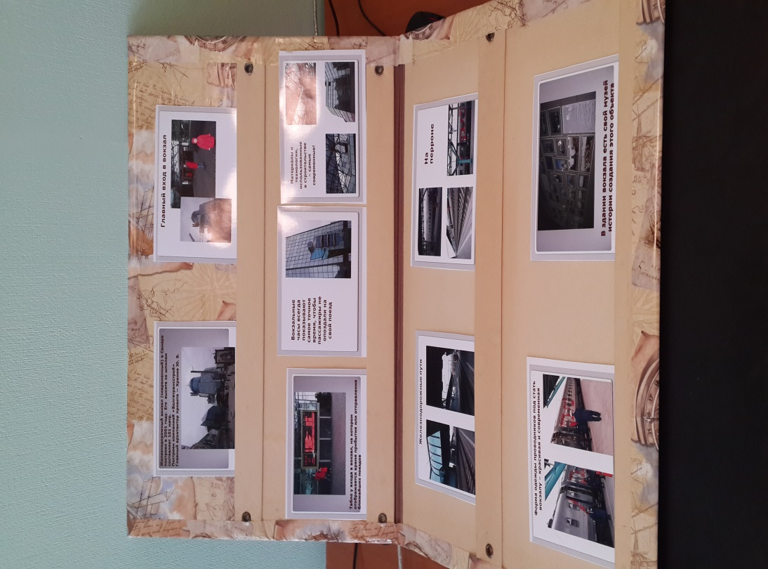

«Живет» такая папка и фото-галерея обычно в речевом уголке. Но это не принципиально. Папка трансформируется в любое место группы.

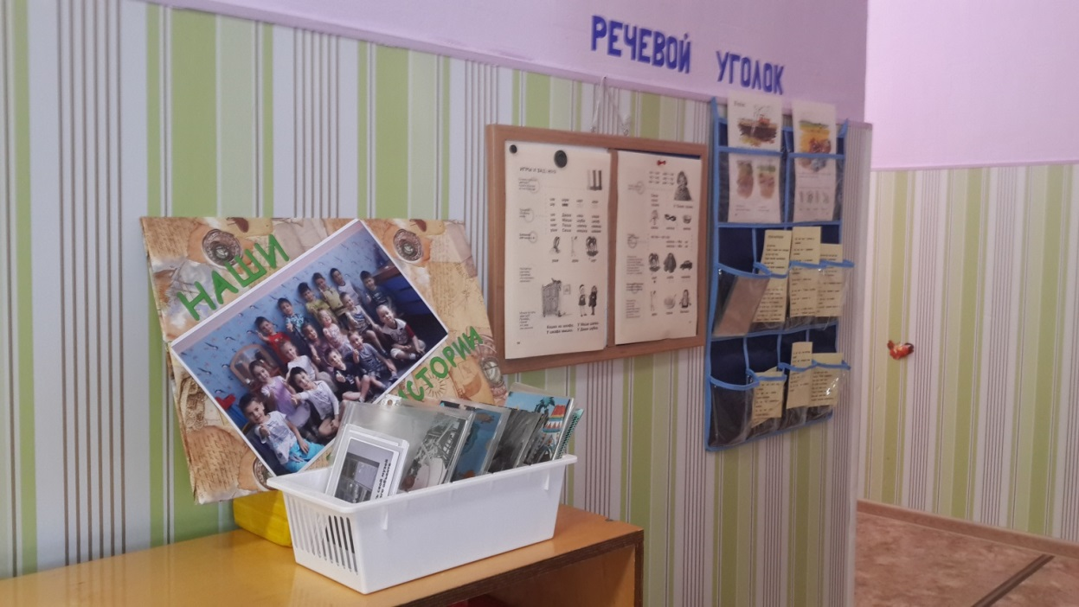

Очень нравятся детям фото альбомы «Моя дружная семья», «Мои друзья», «Моё любимое животное», «Мы отдыхаем всей семьёй»… Они помогают детям освежить свои впечатления, поделиться ими со сверстниками, а также развивают диалогическую и монологическую речь при составлении рассказов из личного опыта. В процессе комментирования своих фото-историй у детей формируются навыки коммуникативного поведения.

Педагог может помочь ребенку следующими вопросами:

1)О чём рассказывает фотоснимок?  
2) Где происходит действие?   
3). Как вы думаете, почему фотограф выбрал именно этот момент для съёмки?  
4) Какое настроение у людей? Видно ли это на фотографии?   
5) Какие чувства возникают при рассматривании фотографии?

Дети составляют рассказы на конкретные темы. Они касаются событий, связанных с положительно-эмоциональными переживаниями детей. В этом случае свойства эмоциональной памяти позволяют ребенку припомнить случай наиболее интересный и яркий, описать его:

* «Как Дед Мороз мне подарок принес» (ребенок рассказывает, к какому празднику получил подарок, каков он был, какой наказ пал ему Дед Мороз);
* «У нас в квартире» (дети рассказывают о младших и старших братьях и сестрах, о книгах и игрушках, о кошке, птице и др.);
* «Мой лучший друг» (кто это, как он выглядит, где живет, почему ребенок считает его «лучшим другом»);
* «Как мы с мамой поздравляли бабушку с праздником» (Новым годом, Рождеством), упражнение «Если бы я был волшебником, я бы для бабушки...»;
* «Дома я люблю заниматься...» (о любимых играх и занятиях)
* «Как я провел лето (…зимние каникулы»)
* «Поход в зоопарк»
* «Мое комнатное растение»
* «Этот День Победы!»
* «Как из зерна получилась булка»
* «Каникулы в Санкт-Питербурге»

…и т.д.

Преимущества картотеки фото-историй:

* обеспечивает возможность общения и совместной деятельности детей (в том числе детей разного возраста) и взрослых…
* является трансформируемой, полифункциональной, вариативной, доступной и безопасной. Трансформируемость данного пособия предполагает возможность изменений предметно-пространственной среды в зависимости от образовательной ситуации, в том числе от меняющихся интересов и возможностей детей.

Исследователи человеческого мозга утверждают, что человек настроен на то, чтобы рассказывать истории — упорядочивать разрозненные сведения в единое целое и обмениваться результатом с окружающими. Если предоставить детям возможность использования этого природного дара, они приобретут ощущение уверенности и будут развивать фундаментальные интеллектуальные навыки.

Рассказывание историй при помощи цифровых технологий:

• **Поощряет исследовательскую деятельность**, давая дошкольникам возможность самостоятельно изучать предмет и делая процесс обучения динамичным и интерактивным.

• **Формирует навыки критического мышления**, помогает детям обдумывать тему глубже, четче и всесторонне, особенно если материал сложен. Воспитанники приобретают навыки формирования последовательностей, логики и убедительной аргументации. Создание сценариев и редактирование историй развивает эти навыки.

• **Дает детям возможность высказаться.** Дошкольники получают возможность сформировать собственную точку зрения и отношение к изучаемому материалу, более полно выразить свое мнение. Отмечено, что обмен цифровыми историями проходит для детей в менее напряженной обстановке, чем деятельность на обычном занятии.

• **Дает возможность рассказать о себе.** Дети получают возможность рассказать о себе, например, описать важные моменты в своей жизни или в истории своей семьи. В цифровых рассказах можно выступать и от лица других людей, высказывая мнение с их точек зрения.

• **Улучшает усвоение знаний.** Исследования в университете Джорджтауна

показали, что благодаря эмоциональной нагрузке при рассказе историй повышается успеваемость, поскольку дети лучше запоминают изученный материал.

• **Повышает результативность освоения образовательной программы за счет более эффективного общения дошкольников.** Также поощряются обсуждения в группе, знание местныхи глобальных проблем, и формируется связь между тем, что детиизучают в детском саду, и событиями в более широком сообществе.Публикация проектов дошкольников на сайтах дошкольных учрежденийусиливает эту связь и активизирует общение.

• **Помогает дошкольникам установить связь** между тем, что они изучают в детском саду, и тем, что происходит за его пределами. При создании цифровых историй формируются навыки, важные для достижения успеха в реальном мире. При рассказе историй естественным образом формируются

навыки выступления на публике, обсуждения различных тем, фотографий и фильмов.

• **Развивает творчество**, помогая детям осваивать новые подходы к пониманию и упорядочению материала. При этом развиваются такие области, как интеллектуальное осмысление, исследования, эмоции и публичное общение.

Таким образом, создание галереи цифровых рассказов и картотеки фото-историй полностью соответствует требованиям ФГОС к развивающей предметно-пространственной среде и реализует современные подходы к развитию речи старших дошкольников.

***Список литературы:***

1.*Вренева Е.П*. Ресурсы информационно-компьютерных технологий в обучении дошкольников с нарушениями речи. // «Логопед» №5, 2010.

2.*Репина 3.А., Лизунова Л.Р*. Компьютерные средства обучения: проблемы разработки и внедрения //Вопросы гуманитарных наук. 2004, № 5.

3.© Корпорация Майкрософт (Microsoft Corporation), 2010. Информационный документ.